**Mein Ziegelhaus und VQC vereinbaren Zusammenarbeit**

**Die Verantwortlichen von Mein Ziegelhaus und des Vereins zur Qualitäts-Controlle am Bau e.V. haben eine Kooperation zur Qualitätsoptimierung bei Bauvorhaben aus Ziegelmauerwerk beschlossen.**

*Königswinter (prc)* – Der mittelständische Verbund Mein Ziegelhaus und der Verein zur Qualitäts-Controlle am Bau e.V. (VQC) haben mit sofortiger Wirkung eine Zusammenarbeit vereinbart. Für den Geschäftsführer Dipl.-Ing. Hans R. Peters (Mein Ziegelhaus) und den Vorsitzenden des VQC Dipl.-Ing. Udo Schumacher-Ritz ergeben sich mit Blick auf die konkrete Umsetzung im Wohnungsbau zahlreiche Vorteile. „Durch die Einbeziehung des renommierten VQC kann die Qualität im Mauerwerksbau für Wohngebäude nochmals optimiert werden“, erläutert Peters. „Die unabhängigen, regionalen   
Bau-Sachverständigen begleiten den Baufortschritt gemeinsam mit dem Bauunternehmer oder Bauträger und tragen so zu einer erhöhten Sicherheit bei. Auf diesem Weg entsteht eine Win-Win-Situation für alle Beteiligten“. Schumacher-Ritz sagt: „In der Zusammenarbeit sehen wir als VQC die große Kompetenz beim Verbund Mein Ziegelhaus als wichtiges Bindeglied zu unseren Qualitätskontrollen bei Bauvorhaben in Ziegelbauweise. Zukünftig sollen der Wissensaustausch mit einer Online-Bibliothek und Schulungsmaßnahmen für die Verarbeiter und Bau-Sachverständige ausgebaut werden.“

Des Weiteren wurde vereinbart, die Zusammenarbeit kontinuierlich zu vertiefen. Die Mitglieder von Mein Ziegelhaus können auf diesem Weg langfristig sicherstellen, dass der handwerkliche Mauerwerksbau auch in Zukunft auf höchstem Qualitätsniveau sichergestellt wird. Die Sachverständigen des VQC erhalten direkten Zugang zu Produkt- und Verarbeitungsdetails, um die methodische Kontrolle und Zertifizierung einer Qualitäts-Baustelle weiter zu professionalisieren.

Weitere Informationen unter [www.meinziegelhaus.de](http://www.meinziegelhaus.de) und www.vqc.de.

**Über „Mein Ziegelhaus“**

Mein Ziegelhaus GmbH & Co. KG ist eine Anfang 2005 gegründete gemeinsame Dachorganisation, der aktuell die sieben Mauerziegelhersteller Ziegelwerk Bellenberg (Bellenberg), Ziegelwerk Erbersdobler (Fürstenzell), JUWÖ Poroton-Werke (Wöllstein), Stengel Ziegel (Donauwörth), Ziegelwerk Lücking (Paderborn), Ziegelwerk Ott (Deisendorf) und Zeller Poroton (Alzenau) sowie in Kooperation der Vertriebsverbund Südwest Ziegel (Memmingen) angehören. Die Gruppe beschäftigt in Summe ca. 400 Mitarbeiter und mit ihren Ziegeln werden jährlich über 10.000 Bauprojekte im gesamten Bundesgebiet sowie dem angrenzenden Ausland realisiert.

**Über den „VQC“**

Kontrolle ist auf jeden Fall besser. Mängel selbst zu erkennen ist schwer. Der Verein zur Qualitäts-Controlle am Bau e.V. hilft hier weiter.

Komplex – das beschreibt die Aufgabe treffend, die ein Hausbau darstellt. Daher tut man gut daran, sich hier von Anfang an Experten an die Seite zu holen. Der Verein zur Qualitäts-Controlle am Bau e.V. (VQC) begleitet Bauherren seit vielen Jahren auf ihrem Weg ins eigene Heim. Unabhängige Sachverständige ermitteln vor Ort frühzeitig etwaige Baumängel, um auf diese Art hohe Folgekosten zu vermeiden. Private Bauherren bezahlen dafür etwa ein Prozent der gesamten Baukosten. Eine lohnende Investition – denn sie hilft dabei, die gewünschte Ausführungsqualität sicherzustellen. Gut zu wissen: Eine Qualitätskontrolle durch den VQC nach dem VQC-Prüfsystem ist mittlerweile in der Bauleistung vieler Bauunternehmen bereits inbegriffen.



BU: Mein Ziegelhaus Geschäftsführer Dipl.-Ing. Hans R. Peters verspricht sich von der Zusammenarbeit mit dem renommierten VQC eine weitere Optimierung der Qualität im Mauerwerksbau für Wohngebäude. Bild: tdx/Mein Ziegelhaus/VQC

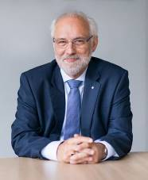

BU: Der Vorsitzende des VQC Dipl.-Ing. Udo Schumacher-Ritz sieht die große Kompetenz bei Mein Ziegelhaus als wichtiges Bindeglied zu den eigenen Qualitätskontrollen bei Bauvorhaben in Ziegelbauweise. Die Sachverständigen erhalten direkten Zugang zu Produkt- und Verarbeitungsdetails, um die methodische Kontrolle und Zertifizierung einer Qualitäts-Baustelle weiter zu professionalisieren. Bild: tdx/Mein Ziegelhaus/VQC

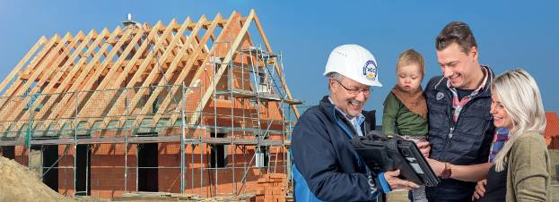

BU: Unabhängige, regionale Bau-Sachverständige des Vereins zur Qualitäts-Controlle am Bau e.V. (VQC) begleiten den Baufortschritt gemeinsam mit dem Bauunternehmer oder Bauträger und tragen so zu einer erhöhten Sicherheit bei. Bild: tdx/Mein Ziegelhaus/VQC